Tilki Kitap Tanıtım Bülteni
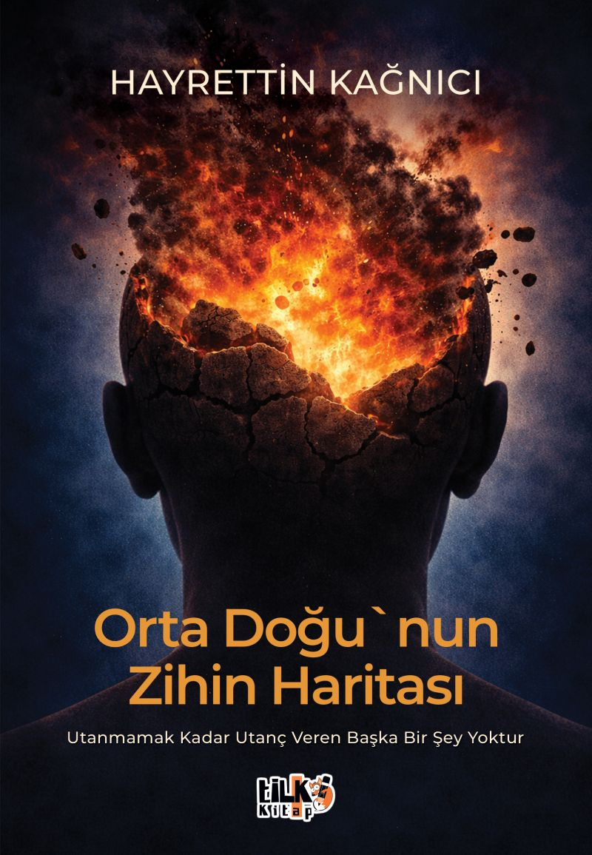 | Eser Adı: Orta Doğu`nun Zihin Haritası  Yazar Adı: Hayrettin Kağnıcı  Cilt Bilgisi: AMERİKAN  Kitap Dili: Türkçe  Eser Tipi: Orjinal  İç Sayfa: 2. HAMUR SB 60  Kapak: BRISTOL AMERİKAN 230  Yan Kapak: YOK  Selefon Türü: MAT SELEFON  Basım Tarihi: 2026  Sayfa Sayısı: 512  Kitap Boyutları: 135 X 195 mm  ISBN No: 9786258579338  Etiket Fiyatı: 900,00 TL  Kurucu: Emrah Çelik  İşletme Koordinatörü: Fatih Can  Yayın Danışmanı: Elif Öz  ISBN Görevlisi: Yusuf Efe Civlez  Editör Görevlisi: Gizem Eroğlu  Mizanpajcı: Nuri Çam  Kapak Grafikeri: Merve Ökten
Kitap Tanıtım Yazısı : (Arka Kapak)

Önceleri globalleşmenin ne olduğunu tam anlamadık, kulağımıza da hoş geldi, peşinden sürüklendik, zaman geçti anladık ki dünya bütünleştikçe küçüldü, küçüldükçe kötüleşti ve içimizdeki şeytanın büyüklüğünü fark ettik. Bu şeytanı önce tam olarak anlayamadık ama öncekilerinden çok farklı çok büyük ve en kötüsüymüş, sonraları anladık ki şeytan, kuvvetli olanmış. Şeytan kuvvetlendikçe kuvvetlendi, bazıları onların yaptıklarına, projelerine, kurallarına bilerek veya farkında olmadan hizmet etmeye onların daha büyümesine daha da kuvvetlenmesine her şeye hâkim olmasına yardımcı oldular. Bazıları bunlara köle oldu büyük çıkarlar sağladılar, onlara “Emperyalistlerin uşağı veya köpeği” dedik. Ve dünyanın en büyük teröristinin Amerika olduğunu anladık.
Dünya insanının büyük çoğunluğu fakirleşti, yoksulluk ve sefalet büyüdü, adaletsizlik, başkalarının mallarına, topraklarına el koymak, bombalamak, öldürmek, ahlaksızlık, insan onurunu aşağılayan olaylar sıradanlaşmaya başladı. Dünya kapitalist sistemi, emperyalistlerin kurdukları sistem üzerinden çalışmaya başladı ve kuvvetli olanlar daha da kuvvetlendi, kuvvetli olanlar tarafından konulan kurallar uygulanmaya, artık her şey onların çıkarları doğrultusunda olmaya başlamıştı.
Aslında bilinen sistemdi, insanlığın başından beri, böl ve yönet. İşte bu sistem en ileri şekilde uygulanmaya başladı. Dünyanın jeopolitik önemi ve zenginlik kaynağı olan yerlerde yıllarca sürecek savaşların, katliamların, soykırımların temelleri atıldı, oyunlar kuruldu. Asya coğrafyasını ele geçirmek için Ukrayna üzerinden, Orta Doğu coğrafyasını ele geçirmek için İsrail üzerinden stratejik oyunlar, düzenler kuruldu, projeler yapıldı ve dünyanın somu olabilecek savaşlar başlatıldı. Ve kapitalizmin çöküşü başladı, henüz adı konulmamış dünyayı değiştirecek yeni düzenin başlangıcındayız.
Sonunda beynimizin nasıl çalıştığını anlamazsak insan ve davranışlarını anlayamayacağınızı anladık, beynimiz nasıl çalışıyor diye öğrenmeye başladık, Bütün bunları yaratan sebebin beynimiz olduğunu öğrendikçe de geleceğimiz kararmaya başladı.
Kitabın detay sayfasına buradan ulaşabilirsiniz :
https://www.tilkikitap.com/kitaplar/hayrettin-kagnici-ortadoguda-muslumanlik-cokertiliyor-mu-5646.html
Tilki Kitap



